通用博园共有产权住房项目选房场地

位置示意图及温馨提示

1. **选房地址：**

在北京市密云区富帛路5号院2号楼一层（通用博园东门北侧50米路西养老公寓）进行集中选房活动（下图五星所示）。

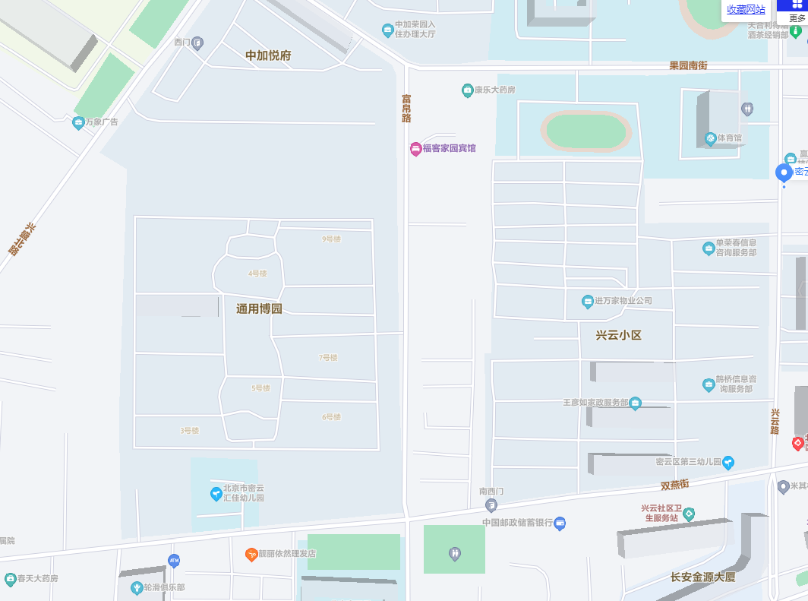

**二、路线 :**

乘车路线：可乘坐密1路、密11路、郊81路、970快车抵达，建议大家乘坐公共交通出行。

**三、温馨提示：**

　　1、选房现场不提供停车场地，建议您绿色出行。

　　2、选房现场内设等候区，请大家在等候区耐心等候，不要随意走动，大声喧哗。选房家庭在现场期间应听从现场工作人员管理。

　　3、如您患有高血压、心脑血管等疾病请提前准备好所需药物，以免由于气温、环境及其他不可控因素引起不适。

　　4、由于选房现场人员较多，请您妥善保管好自身财物，如有老年人或未成年人随行请您照顾好他们的安全。

　　5、如现场发生紧急情况，请您不要惊慌，听从工作人员指挥，有序从选房现场大门迅速撤离。

　　6、为了您及其他人的身体健康，且避免火灾的发生，全场禁止吸烟。

　　7、现场禁止携带易燃、易爆、有毒有害等危险品及枪支弹药、管制刀具等违禁品，如携带上述物品请及时与工作人员联系。

　　8、由于现场选房时间较短，您需要提前预选出几套房源方案作为备用，以免在现场由于时间紧促及房源的变化影响正常选房。